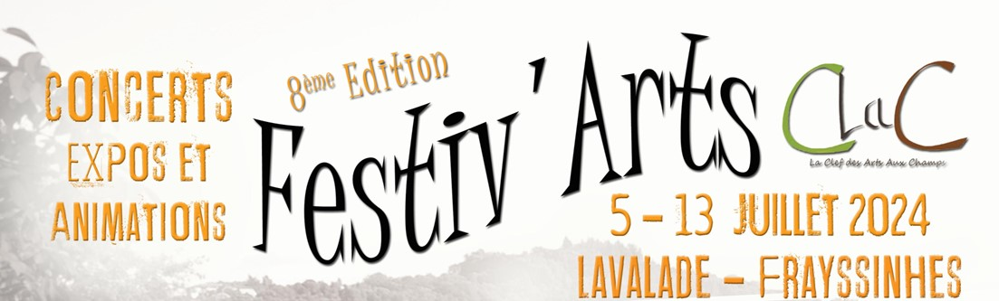
LES BILLETTERIES SONT OUVERTES
Une adhésion de 5€ (individuelle ou 10 € par famille) est nécessaire pour accéder aux lieux de spectacles (salle associative, cf assurance). Cette adhésion a une validité annuelle pour toutes les activités proposées par CLAC. Buvette (et « tartines ») ; restauration repas complet (12€) (sur réservation par tel ou mail).
Concerts et animations : 5,6,7 Juillet : (Toutes les infos sur www.clac-lavalade.fr)
Tarif par soirée de 12€ ( Gratuité jusqu’à 12 ans ; ½ tarif de 13 à 17ans) qui ouvre le droit à assister à tous les concerts, à découvrir les expositions d’objets artisanaux, de peintures, de photos… et à participer aux diverses animations propices à une ambiance familiale et festive : jeux de bois, escargodrôme et démonstration de cuisinière solaire. Dans un cadre champêtre, ombragé, chaleureux du hameau de Lavalade.
Un pass 3 jours de 30€ ( Gratuité jusqu’à 12 ans ; ½ tarif de 13 à 17ans)
Pour s’inscrire pour soirée ou pass: lien Hello asso : https://tinyurl.com/Festivarts2024
ou fiche d’inscription ci-dessous (ou lien site)
Par téléphone 0766195970 ou mail : contact@clac-lavalade.fr Le paiement par carte bancaire sur place sera possible pour les entrées et repas complets. Cependant, étant donné les risques de difficultés de réseau dans nos campagnes : se munir aussi de monnaie (la buvette ne fonctionnera qu’en espèce).
Lundi 8 Juillet : Art Plastique
- 14h30-16h30 Atelier Carnet qui plane : 10€ (fabrication d’un carnet de voyage), matériaux fournis (attention :12 places). Pour s’inscrire : uniquement par tél 0766195970 ou mail.
- 17h00 (gratuit) : Découverte de deux artistes : Marie Thoisy et Pascal Girac
Pour s’inscrire : 0766195970 ou mail : contact@clac-lavalade.fr
Du 9 au 13 Juillet : stage musique pour tous
Pour s’inscrire : Remplir un bulletin d'inscription en ligne
Pour le concert de restitution 13 juillet : 0766195970 ou mail : contact@clac-lavalade.fr
………………………………………………………………………………………………………………………………….
Bulletin d’inscription pour le festiv’arts: (soirées pour concerts et animations)
Nom / prénom, tel et mail :
-soirée du 5 juillet : plein tarif : (nbre) : tarif réduit : (nbre) : Gratuit : (nbre) :
-soirée du 6 juillet : plein tarif : (nbre) : tarif réduit : (nbre) : Gratuit : (nbre) :
-soirée du 7 juillet : plein tarif : (nbre) : tarif réduit : (nbre) : Gratuit : (nbre) :
-PASS : plein tarif : (nbre) : tarif réduit : (nbre) : Gratuit : (nbre) :
-Concert de restitution stage Musique pour tous le 13 juillet (gratuit) : (nbre) :
L’atelier de Marie Thoisy, la rencontre avec Marie et Pascal et Les repas complets (du 5 au 8 et l 13) se réservent uniquement par tél 0766195970 ou mail. Les paiements seront faits sur place
TOTAL Paiement : chèque à l’ordre de la clef des arts aux champs et à envoyer à Clef des arts aux champs .1834 route de Lavalade 46400 Frayssinhes

